

**ОАО "РАО Энергетические системы Востока"**

**БИЗНЕС-ПЛАН**

**«Модернизация энергетической инфраструктуры пос. Русское Устье Аллайховского района Республики Саха (Якутия)»**

2011 г.**Оглавление**

1. Описание проекта 3

2. Предпосылки реализации проекта 4

3. Цели, задачи проекта 5

4. История проекта и текущее состояние работ 6

5. Юридический статус объекта инвестиций 7

6. Инвентаризация состояния оборудования 7

7. Техническая осуществимость проекта 9

8. Стоимость строительства 10

9. Место размещения 12

10. График реализации проекта 14

11. Маркетинговая информация 15

11.1.Строительство тепло и электросетей 15

11.2.Прогноз изменения цен на энергоносители 16

12. Производственная программа и издержки 17

12.1.Выработки и реализация энергии 17

13. Экология 25

14. Оценка коммерческой эффективности и финансовой реализуемости проекта 25

15. Информация о согласовании проекта в органах исполнительной власти субъекта РФ 27

# Описание проекта

Проект предполагает реконструкцию энергетической инфраструктуры пос. Русское Устье Аллайховского района Республики Саха (Якутия) с учетом использования инновационных технологий, применение которых является социально – экономически обоснованным.

Новые генерирующие мощности будут использоваться для удовлетворения внутреннего спроса на тепло и электроэнергию.

Капитальные вложения в проект осуществляются по следующим направлениям:

* вывод из эксплуатации морально и физически устаревшего оборудования;
* ввод новой экономичной дизельной электростанции (ДЭС) установленной мощностью, соответствующей нагрузкам;
* строительство ветроэнергетической установки (ВЭУ) и сопряжение ее с ДЭС;
* реконструкция системы распределения электроэнергии: строительство линий электропередач до ВЭУ, установка биллинговой системы у потребителей;
* реконструкция системы теплоснабжения: замена котлов и оборудования котельной, установка котлов - утилизаторов на ДЭС;
* реконструкция системы распределения тепла: замена тепловых сетей;
* установка современной системы автоматики.

Проект является пилотным, так как ранее инвестиции в отношении комплексной реконструкции инфраструктуры малых децентрализованных энергосистем с использованием инновационных технологий компаниями холдинга ОАО «РАО ЭС Востока» не осуществлялись.

Планируемыми результатами проекта являются:

* выявление возможностей и проблем, связанных с применением инновационных технологий в процессе реконструкции инфраструктуры децентрализованных энергетических систем;
* определение мер для обеспечения экономической эффективности реализации инновационных проектов;
* разработка программы мероприятий, позволяющих стандартизировать процесс осуществления аналогичных проектов в децентрализованных энергетических системах.

В целом, реконструкция мощностей, развитие ветроэнергетики и использование энергосберегающего оборудования в пос. Русское Устье позволит создать качественное и надежное энергоснабжение потребителей, стимулировать социально–экономическое развитие, снизить затраты на углеводородное сырье и увеличить потребление собственных энергоресурсов (энергия ветра), решить ряд технических вопросов и достигнуть высокой экономической эффективности, которая, в свою очередь, делает возможным ограничение роста тарифов на электро– и теплоэнергию в долгосрочной перспективе.

# Предпосылки реализации проекта

Энергетическая инфраструктура пос. Русское Устье технологически изолирована от ОЭС Востока, тепло- и электрооборудование эксплуатируется отдельными юридическими лицами. Генерирующие мощности сильно изношены и требуют постоянного дорогостоящего ремонта, повышенного удельного расхода топлива. Высоки потери тепловой энергии в сетях. Эти факторы, а также нерегулируемые цены на сырье и высокая стоимость его завоза обуславливают высокие тарифы на услуги по тепло- и энергоснабжению, а низкая платежеспособность потребителей увеличивает потребность в дотациях из бюджета.

Реализация данного проекта позволит снизить зависимость энергоснабжения поселка от сезонной поставки топлива и высоких управленческих расходов, уменьшить износ оборудования, а также сократить дотации из бюджета.

В пос. Русское Устье проживает 150 чел. Численность населения относительно стабильна: основной отток жителей происходил в 90-х – начале 2000-х гг. ввиду миграции молодежи на «большую землю». Социальный состав населения – охотники и рыбаки. В возрастной структуре поселка преобладают пожилые люди.

Основой для разработки бизнес-плана послужили следующие документы:

* протокол совещания в Министерстве энергетики РФ по вопросу формирования технологической платформы «Малая распределенная энергетика» № 1-тп/18.11.10 от 18 ноября 2010 г.;
* письмо «О содействии строительства ВЭС» №СЭ-125 от 19.01.2011 г. генерального директора ОАО «Сахаэнерго» Губского С.И.

# Цели, задачи проекта

Основными целями проекта являются:

* содействие социально – экономическому развитию поселка;
* получение прибыли за счет эффектов модернизации энергетической инфраструктуры с использованием инновационных технологий.

Основными задачами проекта являются:

* обеспечение надежного и бесперебойного энергоснабжения потребителей, эффективного функционирования энергосистемы в условиях крайнего севера;
* замена старого генерирующего энергооборудования на современное, инновационное и энергосберегающее, имеющее низкие показатели удельного расхода топлива и высокий уровень автоматизации;
* выработка электроэнергии ветроэнергетической установкой за счет использования экологически чистой возобновляемой энергии ветра;
* снижение затрат на дорогостоящее привозное дизельное топливо, используемое на ДЭС, за счет замещения выработки ДЭС выработкой ВЭУ;
* снижение потребления топлива котельной за счет сброса избыточной электроэнергии ВЭУ на электрокотел и использования котлов – утилизаторов на ДЭС;
* ограничение роста тарифов на электро- и теплоэнергию в долгосрочной перспективе;
* изменение структуры управления;
* снижение уровня дотаций на тепло и электроэнергию;
* выработка электроэнергии, соответствующей требованиям качества по ГОСТ.

# История проекта и текущее состояние работ

В рамках реализации проекта было проведено предпроектное исследование, которое заключалось в изучении энергетической инфраструктуры поселка. Результатами проведенного исследования является выбор предварительного технического решения по проекту, которое положено в основу бизнес-плана.

В процессе подготовки бизнес-плана на основании предложений от поставщиков оборудования и монтажных организаций, а также информации, предоставленной ДЗО/ВЗО компании, проведена следующая работа:

* определена предварительная величина капитальных затрат по основным группам оборудования и СМР;
* определен объем реализации тепловой и электрической энергии;
* получены данные в отношении величины основных операционных затрат;
* получены действующие утвержденные тарифы на тепловую и электрическую энергию.

Полученные данные являются достаточными для разработки бизнес-плана и финансовой модели проекта.

# Юридический статус объекта инвестиций

Структура проекта предполагает осуществление капитальных вложений по реконструкции собственного и приобретенного имущества на балансе ОАО «РАО ЭС Востока». Эксплуатация объекта может осуществляться как непосредственно ОАО «РАО ЭС Востока», так и ОАО «Сахаэнерго».

Юридический адрес ОАО «РАО ЭС Востока»: 675000, г. Благовещенск, ул. Шевченко, д. 28. Почтовый адрес: Россия, 119021 г. Москва, ул. Тимура Фрунзе д.11, стр.15, тел.: +7(495) 668-35-01, факс +7 (495 668-35-02) 56-54-60. Генеральный директор ОАО «РАО Энергетические системы Востока» - Благодырь И.В.

Юридический адрес ОАО «Сахаэнерго»: 677001, Республика Саха (Якутия), г. Якутск, пер. Энергетиков д.2, тел.: +7(4112) 21-01-15, 49-74-21, факс +7 (4112) 49-75-11, 49-72-49. Генеральный директор ОАО «Сахаэнерго» - Парников Н.М.

ОАО «Сахаэнерго» является 100% дочерней компанией ОАО «Якутскэнерго» которая, в свою очередь, является дочерней компанией ОАО «РАО ЭС Востока» (доля в УК - 47,39%).

# Инвентаризация состояния оборудования

Электроснабжение пос. Русское Устье осуществляется от пяти ДЭС общей установленной мощностью 390 кВт, работающих на привозном дизельном топливе. Электрические сети стоят на деревянных и металлических опорах, напряжением ВЛ-0,4 кВ и имеют общую протяженность 2,35 км.

Перечень и мощность ДЭС Чокурдахской РЭС в пределах поселковой черты пос. Русское Устье приведены в таблице 1.

**Таблица 1 –Марка и количество энергоустановок   
в пос. Русское Устье**

|  |  |  |  |  |  |
| --- | --- | --- | --- | --- | --- |
| **Тип агрегата** | **Кол-во, ед.** | **Год установки** | **Тип дизеля** | **Мощность (кВт)** | **Износ, %** |
| ДЭУ-100 | 1 | 2000 | 8ч 13/14 (ЯМЗ) | 100 | 93,4 % |
| ДЭУ-100 | 1 | 2000 | 8ч 13/14 (ЯМЗ) | 100 | 96,6 % |
| ДЭУ-100 | 1 | 2000 | 8ч 13/14 (ЯМЗ) | 100 | 81,5 % |
| АД-60 | 1 | 2000 | 6Ч 13/14 (А-01) | 60 | 97,0 % |
| АД-30 | 1 | 2006 | 4Ч 13/14 (А-41) | 30 | 56,5 % |
| **Итого:** | **5** |  |  | **390** |  |

Подстанция находится в ведении ОАО «Сахаэнерго». Износ электросетей составляет более 25%, уровень потерь - 5%.

Теплоснабжение поселка осуществляется от локальной котельной, находящейся на балансе ГУП «ЖКХ», работающей на буром угле и сырой нефти, установленной мощностью 3,31 Гкал/час. Марка и количество теплоустановок приведены в таблице 2.

**Таблица 2 - Марка и количество теплоустановок в**

**пос. Русское Устье**

|  |  |  |
| --- | --- | --- |
| **Тип, марка** | **Год выпуска** | **Износ, %** |
| КСВ-1,1ж | 2000 | 72 |
| КСВ-1,1ж | 2001 | 72 |
| КСВ-1,1ж | 2001 | 44 |
| КСВ-1,1ж | 2001 | 72 |

Протяженность тепловых сетей составляет 1,9 км, степень износа - 60%, уровень потерь - 31%.

# Техническая осуществимость проекта

Проект предполагает полную замену энергетической инфраструктуры поселка до октября 2012 года.

Общая установленная мощность проектируемых энергетических объектов пос. Русское Устье составляет:

* электрическая – 310 кВт, в т.ч. 210 кВт ДЭС и 100 кВт ВЭУ;
* тепловая – 1,5 Гкал/ч.

В основе проекта лежит следующее техническое решение:

* три дизель-генератора SD-C100 Cummins (или аналоги) единичной номинальной электрической мощностью 60 кВт и один дизель-генератор AKSA AJD-44 (или аналог) мощностью 30 кВт;
* ветроэнергетическая установка Northwind 100 (или аналог) номинальной мощностью 100 кВт с аккумулятором и ИБП на 60 кВт выдаваемой мощности;
* три котла-утилизатора для использования тепла уходящих отработанных газов дизель-генераторов;
* пять тепловых котлов номинальной тепловой мощностью 0,3 Гкал/час.

Экономический эффект от капитальных вложений в долгосрочной перспективе достигается за счет единовременной комплексной реконструкции энергетической инфраструктуры поселка и включает:

* снижение потребления условного топлива;
* уменьшение ремонтных расходов;
* сокращение потерь в тепловых сетях;
* снижение затрат потребления дизельного топлива на ДЭС за счет замещения выработки ДЭС выработкой ВЭУ;
* уменьшение использования топлива на котельной за счет сброса избыточной электроэнергии ВЭУ на электрокотел;
* снижение расхода условного топлива на котельной за счет установки котлов-утилизаторов на ДЭС;
* сглаживание нагрузок по электрической энергии в течение суток и снижение расходов на оплату труда благодаря установке современной автоматики.

Предусмотренное проектом оборудование не предполагает значительных сроков изготовления, его доставка будет проведена в течение I квартала 2012 г.

Проект обеспечен человеческими ресурсами. Принятое техническое решение предполагает высокую степень автоматизации производства, что позволит уменьшить численность существующих работников энергетической инфраструктуры поселка.

# Стоимость строительства

Нами было сделано предположение о капитальных затратах проекта: стоимость строительства определена в соответствии со сводным сметным расчетом в прогнозном уровне цен на 2011-2012 гг. (Приложение 3). Расчет является предварительным и будет уточнен на этапе проектирования.

Сметная стоимость проекта составляет 200 328 тыс. руб. включая НДС (18%). Структура основных капитальных вложений и достигаемый эффект приведены в таблице 3.

Нами был рассмотрен сценарий развития проекта, при котором финансирование всех капитальных затрат производится только за счет собственных средств.

Дата начала строительства - 02.05.2012 г. Общий срок строительства составляет 4 месяца. Дата начала эксплуатации на полную проектную мощность – 01.10.2012 г. Проведение энергоаудита, проектные работы, экспертиза проекта, подписание контрактов с поставщиками оборудования выполняются во II-III кварталах 2011г.

**Таблица 3 – Основные капитальные вложения**

**пос. Русское Устье**

|  |  |  |  |
| --- | --- | --- | --- |
| **Капитальные затраты** | **Стоимость, тыс. руб.**  **(с НДС)** | **Достигаемый технологический эффект** | **Оценка экономического эффекта от капвложений, тыс. руб.** |
| Дизельная электростанция | 27 326 | экономия топлива за счет снижения у.р.у.т. на выработку электроэнергии и ремонтных расходов | 633 |
| АСУ ТП | 17 778 | сокращение числа эксплуатирующего персонала | 6 002 |
| Котельная | 54 480 | экономия топлива за счет снижения у.р.у.т. на выработку тепла и применения утилизации | 330 |
| Ветроэнергетическая установка | 42 586 | экономия топлива за счет сброса вырабатываемой электроэнергии на ДЭС и тэн, а также применения аккумулятора | (23 941) |
| Электрические сети | 7 792 |
| Тепловые сети | 8 098 | экономия топлива за счет снижения потерь тепловой энергии в сетях | 6 128 |
| Проектные работы | 19 460 | не применимо | - |
| Непредвиденные расходы | 22 808 | не применимо | **-** |
| **Итого:** | **200 328** | **-** | **-** |

**Таблица 4 – Преимущества предлагаемых технологических решений**

**пос. Русское Устье**

|  |  |  |
| --- | --- | --- |
| **Показатель** | **Без проекта** | **С учетом реализации проекта** |
| Потери в тепловых сетях, % | 31% | 15% |
| Выработка утилизированного тепла, Гкал | - | 428 |
| У.р.у.т. на выработку электроэнергии, г.у.т./кВт-ч | 448 | 345 |
| У.р.у.т. на выработку тепла, кг.у.т./Гкал | 196 | 159 |
| Количество персонала на ДЭС и котельной, чел. | 16 | 10 |
| Величина ремонтных расходов, тыс. руб./год | 100 | 25 |
| Замена ВЭУ выработки электроэнергии ДЭС | - | 249 |
| Потребление электроэнергии тэном от ВЭУ | - | 83 |

# 

# Место размещения

Проект предполагается реализовать в пос. Русское Устье, расположенном в низовьях реки [Индигирки](http://ru.wikipedia.org/wiki/%D0%98%D0%BD%D0%B4%D0%B8%D0%B3%D0%B8%D1%80%D0%BA%D0%B0) при впадении в неё речки Шамановки Аллайховского района Республики Саха (Якутия).

Широта места расположения объекта - 71°08´00´´ с. ш.

Долгота места расположения объекта - 14°91´64´´ в. д.

Высота над уровнем моря - 25 м.

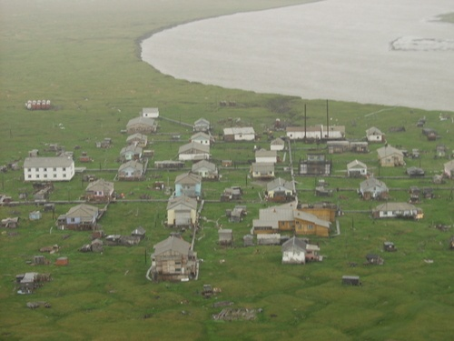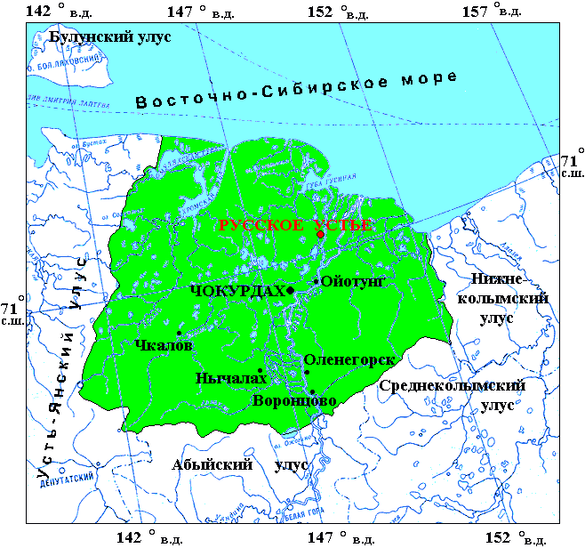

# График реализации проекта

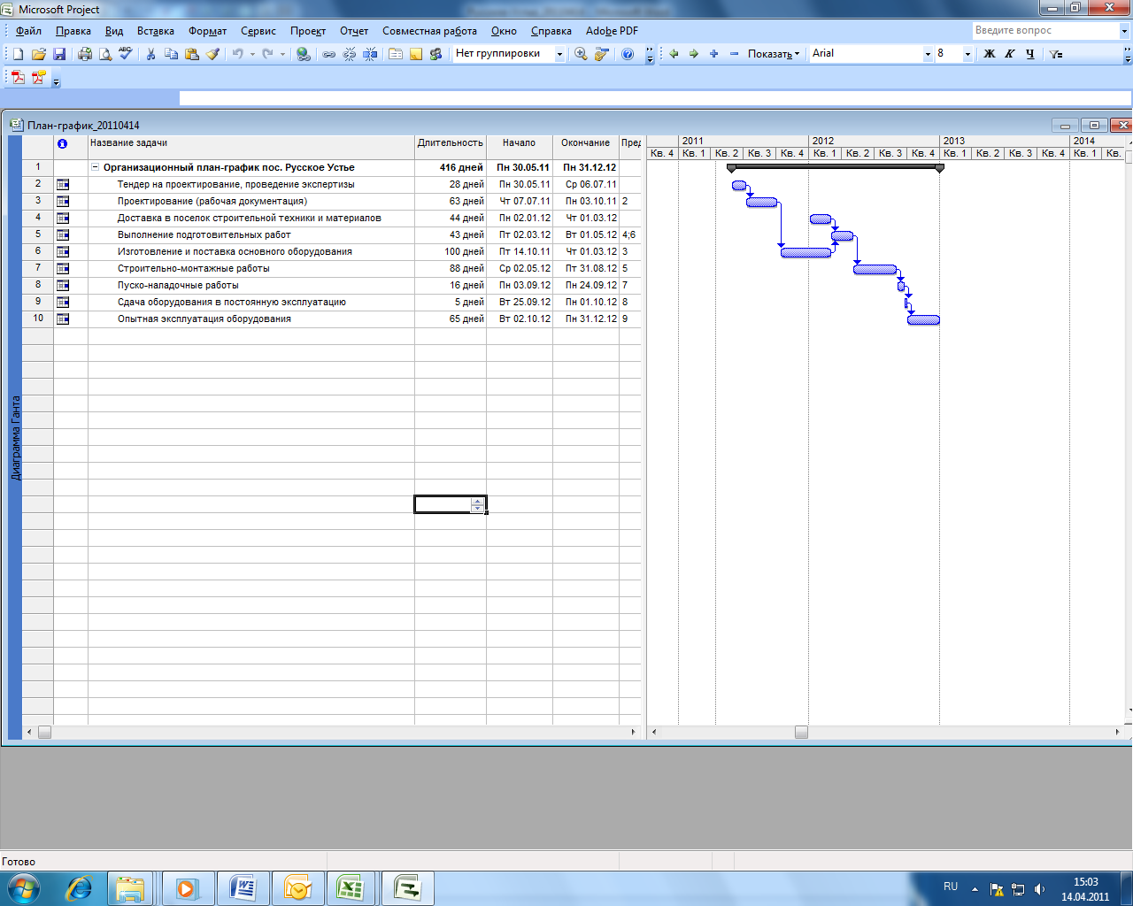

Доставку основного оборудования, материалов и строительной техники планируется осуществить до пос. Чокурдах по северному морскому пути в летний период навигации 2011 г. До места назначения контейнеры с грузом будут транспортированы по «зимнику» в январе-феврале 2012 г.

# Маркетинговая информация

Необходимость реализации проекта вызвана существенной изношенностью основных средств энергетической инфраструктуры пос. Русское Устье: износ большинства теплоустановок превышает 70%, энергоустановок – 80%. Замена старого генерирующего энергооборудования на современное позволит получить экономический эффект за счет низких показателей удельного расхода топлива и высокого уровня автоматизации.

## Строительство тепло- и электросетей

Модернизация электросетей поселка обусловлена необходимостью получения электроэнергии ВЭУ и предполагает возведение 0,5 км ВЛ-10 кВ с установкой двух трансформаторных подстанций мощностью 100 кВА каждая. Вариант строительства 5 км ВЛ-10кВ для подключения к электроснабжению холодильного предприятия нагрузкой 50 кВт был отвергнут ввиду существенных капитальных затрат (оцениваются в 100 млн.руб.), возникающих из-за нахождения территории строительства в зоне затопления и наличия там двух воздушных переходов через водные преграды.

Выдаваемая мощность ветроэнергетической установки будет потребляться ДЭС с поступлением излишек электроэнергии на тэн котельной (Приложение 1).

В отличие от электрических линий Русского Устья, износ которых составляет 25%, состояние тепловых сетей поселка оценивается как менее удовлетворительное – степень износа достигает 60%. Проектом предусмотрена полная замена тепловой распределительной инфраструктуры пос. Русское Устье (Приложение 2).

Проработка вопроса выкупа существующих объектов энергетики поселка не была проведена ввиду упомянутого выше высокого уровня изношенности энергетической инфраструктуры.

## Прогноз изменения цен на энергоносители

Согласно данным, предоставленным ОАО «Сахаэнерго», экономически обоснованный тариф на отпуск электроэнергии в пос. Русское Устье на 2011г. без учета реализации проекта составляет 30,14 руб. за 1 кВт-ч (без НДС).

Согласно постановлению РЭК Республики Саха (Якутия) №163/33 от 10.12.2010г, тариф на отпуск теплоэнергии в пос. Русское Устье на 2011г. без учета реализации проекта утвержден на уровне 3 576,2 руб. за 1 Гкал (без НДС).

Прогнозные темпы роста тарифов, рассчитанные в соответствии с индексами Министерства экономического развития РФ[1] (до 2013г.) и Агентства по прогнозированию балансов в электроэнергетике (АПБЭ)[2] представлены в таблице 5.

**Таблица 5 - Прогноз тарифов на тепловую и электроэнергию (МЭР, АПБЭ)**

**пос. Русское Устье**

|  |  |  |  |  |  |  |  |
| --- | --- | --- | --- | --- | --- | --- | --- |
| **Показатель** | **2012** | **2013** | **2014** | **2015** | **2016** | **2017** | **2018** |
| Рост цен на э/э | 12,0% | 11,0% | 12,0% | 12,0% | 7,0% | 6,0% | 8,0% |
| Рост цен на т/э | 11,0% | 10,5% | 12,0% | 13,0% | 10,0% | 6,0% | 7,0% |
| ИПЦ | 5,7% | 5,4% | 5,0% | 4,5% | 4,0% | 4,0% | 3,4% |

|  |  |  |  |  |  |  |  |
| --- | --- | --- | --- | --- | --- | --- | --- |
| **Показатель** | **2019** | **2020** | **2021** | **2022** | **2023** | **2024** | **2025** |
| Рост цен на э/э | 7,0% | 7,0% | 5,0% | 5,0% | 5,0% | 4,0% | 3,0% |
| Рост цен на т/э | 8,0% | 7,0% | 6,0% | 9,0% | 6,0% | 5,0% | 3,0% |
| ИПЦ | 3,4% | 3,2% | 3,1% | 3,0% | 2,9% | 2,8% | 2,7% |

Вопросы проработки возможности утверждения величины и структуры долгосрочного тарифа на тепло и электроэнергию для пос. Русское Устье и подписания соответствующего тарифного соглашения с Администрацией и РЭК Республики Саха (Якутия), а также подтверждения готовности дальнейшего субсидирования тарифа на тепловую энергию из регионального бюджета планируется рассматривать на этапе проектных работ.

# Производственная программа и издержки

## 12.1. Выработка и реализация энергии

Данные по фактическим электрическим нагрузкам поселка представлены в табл. 6.

**Таблица 6 – Динамика электрических нагрузок**

**пос. Русское Устье**

|  |  |  |  |  |  |  |  |  |  |  |  |  |
| --- | --- | --- | --- | --- | --- | --- | --- | --- | --- | --- | --- | --- |
| **Нагрузка, кВт** | **Январь** | **Февраль** | **Март** | **Апрель** | **Май** | **Июнь** | **Июль** | **Август** | **Сентябрь** | **Октябрь** | **Ноябрь** | **Декабрь** |
| Максимум | 139 | 98 | 105 | 100 | 92 | 83 | 52 | 81 | 86 | 70 | 90 | 100 |
| Минимум | 57 | 39 | 38 | 50 | 28 | 26 | 12 | 20 | 28 | 30 | 45 | 45 |

Максимальная тепловая нагрузка Русского Устья - 0,93 Гкал/час.

Структура энергопотребителей поселка представлена в таблице 7.

**Таблица 7 – Структура потребителей тепла и электроэнергии**

**пос. Русское Устье**

|  |  |  |
| --- | --- | --- |
| **Категория потребителей** | **Электричес-кая энергия, кВт-ч** | **Тепловая энергия, Гкал** |
| Бюджетные | 66% | 34% |
| Прочие | 3% | 4% |
| Население | 31% | 62% |

Собираемость платежей за электрическую энергию, по данным ОАО «Сахаэнерго» в 2009-2010гг. составляла 100%. Сбор платежей энергооператорами производится централизованно: оплата счетов как за тепло, так и электроэнергию бюджетными организациям и прочими потребителями происходит путем перечисления средств на счета ОАО «Сахаэнерго»/Чокурдакского РЭС и ГУП «ЖКХ»; население осуществляет переводы по почте.

Данные по потреблению тепла и электроэнергии в предыдущие годы представлены в табл. 8. Как видно из таблицы, динамика полезного отпуска тепла и электроэнергии в 2009-2011 г. является достаточно стабильной, что позволяет нам использовать представленные показатели 2011 г. в качестве прогнозов потребления энергии на весь период реализации проекта.

**Таблица 8 – Ретроспективная динамика потребления тепла и электроэнергии**

**пос. Русское Устье**

|  |  |  |  |
| --- | --- | --- | --- |
| **Показатель** | **2009** | **2010** | **2011П** |
| Полезный отпуск тепла, Гкал | 3 961,2 | 3 995,9 | 3 995,9 |
| Полезный отпуск электроэнергии, тыс.кВт-ч | 382,0 | 412,0 | 435,0 |

**Таблица 9 – Перспективная динамика потребления тепла и электроэнергии**

**пос. Русское Устье**

|  |  |
| --- | --- |
| **Показатель** | **Ежегодный прогноз на 2012-2025 гг.** |
| ***Тепловая энергия*** | |
| Выработка тепловой энергии, Гкал, в т.ч.: | 4 868,0 |
| - выработка утилизированного тепла, Гкал | 428,2 |
| - выработка тепла котельной, Гкал | 4 439,8 |
| Отпуск тепловой энергии в сеть, Гкал | 4 701,1 |
| Полезный отпуск тепловой энергии, Гкал | 3 995,9 |
| ***Электрическая энергия*** | |
| Выработка электроэнергии, тыс. кВт-ч | 497,9 |
| Отпуск электроэнергии в сеть, тыс. кВт-ч | 458,3 |
| Полезный отпуск электроэнергии, тыс. кВт-ч | 435,0 |

Техническое решение проекта предполагает строительство ветроэнергетической установки номинальной мощностью 100 кВт. Уровень выработки устанавливаемой ВЭУ был рассчитан по данным станции Индигирка пос. Русское Устье. Средние скорости ветра на высоте 10 м по месяцам представлены в табл. 10.

**Таблица 10 – Среднемесячные скорости ветра**

**пос. Русское Устье**

|  |  |  |  |  |  |  |  |  |  |  |  |  |  |  |
| --- | --- | --- | --- | --- | --- | --- | --- | --- | --- | --- | --- | --- | --- | --- |
| н/п | Средние скорости ветра (м/с) | | | | | | | | | | | | Среднегодовая скорость  ветра (м/с) | Максималь-ная скорость ветра |
| **I** | **II** | **III** | **IV** | **V** | **VI** | **VII** | **VIII** | **IX** | **X** | **XI** | XII |
| Скорость ветра на высоте 10м (V10) | 4,1 | 4,8 | 4,6 | 6,0 | 6,1 | 5,2 | 4,4 | 4,8 | 6,4 | 5,5 | 5,5 | 6,3 | 5,3 | 20 |
| Скорость ветра на высоте 37м (V37) | 6,4 | 7,3 | 7,1 | 9,2 | 9,5 | 8,0 | 6,7 | 7,4 | 9,9 | 8,5 | 8,5 | 9,9 |

Расчет скорости ветра на высоте оси вращения ВЭУ (37 м) был произведен по следующей формуле:

$$V_{37}=V_{10}{\left(\frac{h}{10}\right)}^{\frac{1}{3}}=5,3{\left(\frac{37}{10}\right)}^{\frac{1}{3}}=8,2 м/с.$$

Кривая мощности ветроустановки Northwind показана на рис. 1.

**Рисунок 1 – Мощность ВЭУ в зависимости от скорости ветра**

**пос. Русское Устье**



Оценка ветроэнергетического потенциала ВЭУ представлена в табл. 11.

**Таблица 11 – Выработка электроэнергии ВЭУ**

**пос. Русское Устье**

|  |  |  |
| --- | --- | --- |
| Параметр | Значение | |
| При среднегодовой скорости ветра на высоте 37 м 8,2 м/с | КИУМ % |
| Выработка ВЭУ тыс.кВт-ч/год, из них: | 361,1 | 40 |
| Отпуск в сеть (э/э) | 248,5 |  |
| Отпуск э/э на котел | 83,4 |  |

Для обеспечения сбалансированной работы ВЭУ со станцией и повышения энергоэффективности ее работы техническим решением предполагается установка источника бесперебойного питания и аккумуляторных батарей.

***12.2. Операционные затраты***

Ниже представлены исходные параметры операционных затрат, которые легли в основу расчета экономической эффективности проекта (все стоимостные показатели указаны без НДС по состоянию на 31.03.2011 г.).

* **Топливо**.
  + - В качестве основного сырья для ДЭС используется дизельное топливо по стоимости 26 132 руб./тонна (данные ОАО «Сахаэнерго»);
    - Котельная поселка работает на сырой нефти, поставляемой в поселок по цене 12 731 руб./тонна (данные ОАО «Сахаэнерго»).
* **Амортизация**.
  + - Нормативный срок эксплуатации оборудования принят равным 15 лет, зданий и сооружений – 30 лет.
* **Затраты на ремонт**.
  + - Норма расходов на техническое обслуживание одного дизель-генератора принята в объеме 25 тыс.руб./год (данные ОАО «Сахаэнерго»).
    - Обслуживание ВЭУ включает проведение планово-предупредительных ремонтов, мониторинга оборудования, оплату продленной гарантии на запчасти и ремонта тормозных накладок, а также командировочные расходы. Стоимость ТО у производителя – компании Northwind – 570 тыс.руб./год.
* **Расходы на оплату труда.**
  + - Потребность в трудовых ресурсах определена в 5 человек для ДЭС и 5 – для котельной (2 начальника станции, 6 машинистов, 2 электромонтера). Средняя заработная плата составляет 34 тыс.руб. (данные ОАО «Сахаэнерго»).
    - ОАО «Сахаэнерго» и ГУП «ЖКХ» удаленно проводят круглосуточный мониторинг состояния энергообъектов поселка.

Структура экономически обоснованных тарифов на электрическую энергию представлена на рисунке 2, расчет - в Приложении 4. Изменение структуры тарифа происходит ввиду снижения расходов на топливо из-за применения ВЭУ, уменьшения затрат на оплату труда ввиду установки современных средств автоматизации, роста амортизации и налога на имущество вследствие ввода нового оборудования, применения инвестнадбавки на вкладываемый капитал.

**Рисунок 2 – Структура экономически обоснованного тарифа на электроэнергию**



|  |  |
| --- | --- |
| **Текущая и прогнозная структура НВВ, тыс.руб.** | **Текущая и прогнозная структура НВВ, тыс.руб.** |

Структура экономически обоснованных тарифов на тепловую энергию представлена на рисунке 3. Расчет необходимой валовой выручки для определения экономически обоснованных тарифов произведен в Приложении 5.

**Рисунок 3 – Структура экономически обоснованного тарифа на тепловую энергию**



# Экология

Процесс сжигания дизельного топлива оказывает существенное влияние на окружающую природную среду – атмосферный воздух, водный бассейн и почву. Так как ветровые установки работают на экологически чистой возобновляемой энергии ветра, а котлы – утилизаторы сокращают расход органического топлива, выбросы в атмосферу твердых веществ, диоксида серы (SO2), оксида азота (NO), углекислого газа (СО2) сократятся, что существенно улучшит экологическую обстановку в данном районе.

# Оценка коммерческой эффективности и финансовой реализуемости проекта

Инвестиционный проект реконструкции энергетической инфраструктуры пос. Русское Устье Аллайховского района Республики Саха (Якутия) является экономически эффективным, т.к. полученный чистый дисконтированный доход > 0, а внутренняя норма доходности превышает ставку дисконтирования (таблица 12).

**Таблица 12 –Показатели экономической эффективности**

**пос. Русское Устье**

|  |  |  |
| --- | --- | --- |
| **№ п/п** | **Показатель** | **Значение** |
| **1.** | Чистый дисконтированный доход (тыс.руб.) | 25 534 |
| **2.** | Внутренняя норма доходности (%) | 13,75 |
| **3.** | Индекс доходности (раз) | 1,14 |
| **4.** | Ставка дисконтирования (%) | 12,0 |
| **5.** | Стоимость собственного капитала (%) | 12,0 |
| **6.** | Стоимость заемного капитала (%) | 11,0 |
| **7.** | Срок окупаемости (лет) | 10,7 |
| **8.** | Дисконтированный срок окупаемости (лет) | >14,0 |

Предлагаемые тарифы на электрическую энергию принимаются на уровне их экономически обоснованных величин ввиду наличия в децентрализованном секторе Республики Саха (Якутия) перекрестного субсидирования между различными населенными пунктами и несущественных тарифных последствий для оптового среднегодового тарифа ОАО «Сахаэнерго», выражающихся в его росте на 0,16% или 0,05 руб./кВт-ч (расчет ОАО «Сахаэнерго»).

Темпы роста предлагаемых тарифов на тепловую энергию принимаются ниже прогнозных значений по МЭР и АПБЭ с достижением их экономически обоснованной величины к 2025 г.

**Рисунок 3 – Динамика тарифов на энергию**

|  |  |
| --- | --- |
|  |  |
| Накопленный недисконтированный бюджетный эффект равен 274 404 тыс.руб. При этом 33% от общего бюджетного эффекта составляет экономия субсидий от умеренного роста тарифов на тепловую энергию по сравнению с прогнозным значением тарифа в условиях отказа от реализации проекта. | **Динамика бюджетных потоков** |

# Информация о согласовании проекта в органах исполнительной власти субъекта РФ

На данный момент проект находится на стадии согласования.

_________________

**Приложение 1 - Схема подключения ВЭУ к электрической**

**инфраструктуре пос. Русское Устье**



**Приложение 2 - Схема реновации тепловой инфраструктуры**

**пос. Русское Устье**

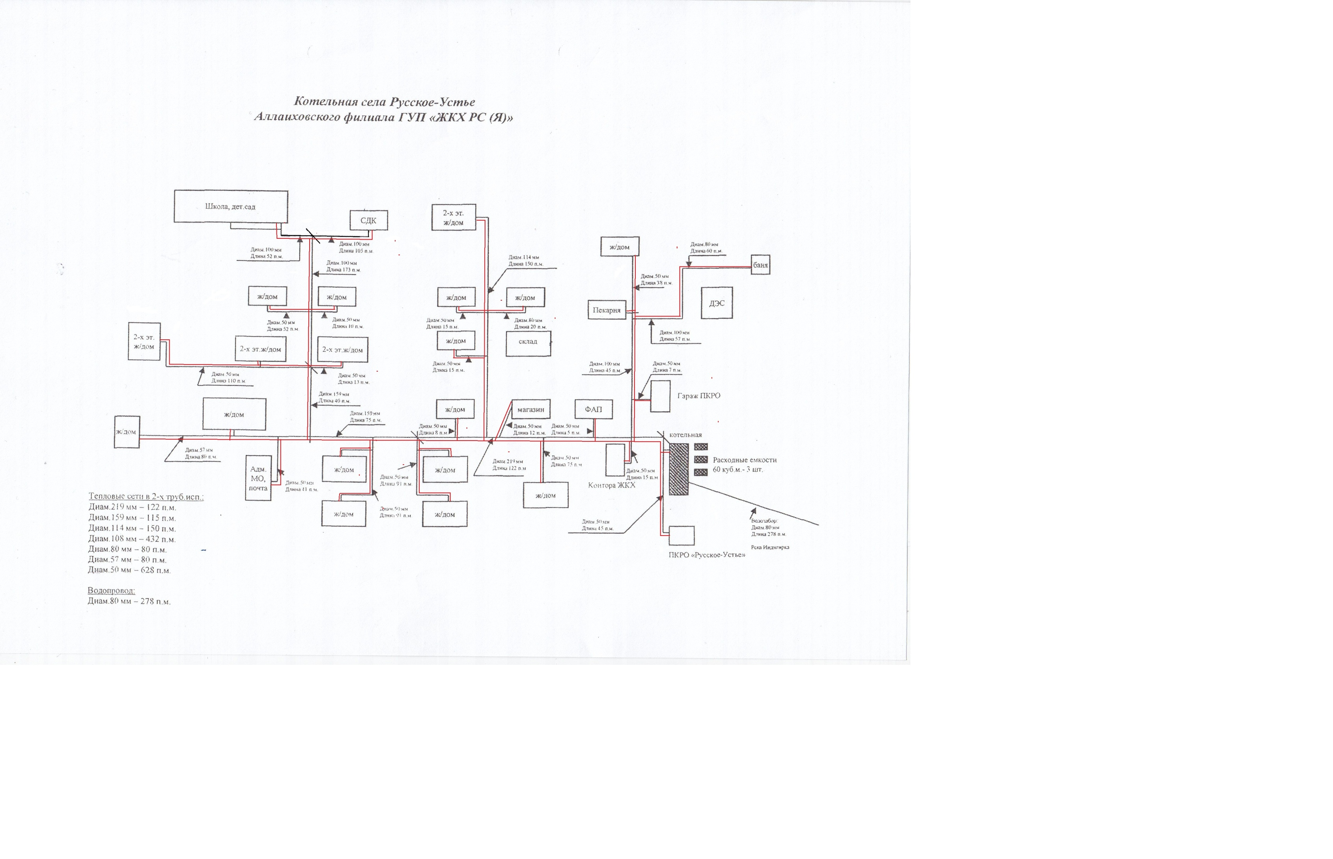

**Приложение 3 – Сметная стоимость строительства**

**пос. Русское Устье**

|  |  |
| --- | --- |
| **Капитальные затраты** | **Стоимость, тыс. руб.**  **(с НДС)** |
| Дизельная электростанция: | 27 326 |
| *- ДГУ 60 кВт в модуле (х 3)* | *7 702* |
| *- ДГУ 30 кВт в модуле (х 1)* | *2 434* |
| *- ГРЩ 0,4 кВ* | *890* |
| *- Котлы-утилизаторы (х 3)* | *4 875* |
| *- БМ топливомаслоподготовка* | *860* |
| *- БМ насосная, мастерская* | *821* |
| *- Фундаменты (дерев на дерев сваях)* | *1 593* |
| *- Емкости ГСМ (1 х 50 м3)* | *1 136* |
| *- Ограждение территории* | *670* |
| *- ОПС* | *439* |
| *- Транспортные расходы* | *5 076* |
| *- Монтаж и наладка оборудования* | *830* |
| АСУ ТП: | 17 778 |
| *- АСУ ТП* | *3 116* |
| *- Операторная + склад ЗИП* | *2 894* |
| *- АИЭСКУЭ, счетчики PLC, PF* | *7 770* |
| *- ВОЛС, 0,5 км* | *2 306* |
| *- Транспортные расходы* | *1 692* |
| Котельная: | 54 480 |
| *- Блок-модульная котельная* | *8 000* |
| *- Электрокотел* | *53* |
| *- Свайное поле* | *21 594* |
| *- Водозабор с системой трупопроводов подачи воды* | *1 620* |
| *- Тепловой пункт* | *2 699* |
| *- Химводоподготовка* | *4 319* |
| *- Емкости ГСМ: 1000 м3* | *16 195* |

**Приложение 3 – Сметная стоимость строительства**

**пос. Русское Устье (продолжение)**

|  |  |
| --- | --- |
| **Капитальные затраты** | **Стоимость, тыс. руб.**  **(с НДС)** |
| Ветроэнергетическая установка: | 42 586 |
| *- ВЭУ (100 кВт х 1)* | *11 578* |
| *- 2-ой контроллер диспетчерский* | *4 518* |
| *- АКБ (выходная мощность - 70 кВт/ч)* | *4 130* |
| *- ИБП 40 кВт (6 ч.)* | *6 243* |
| *- Фундамент* | *3 239* |
| *- Монтаж и наладка оборудования* | *6 267* |
| *- Транспортные расходы* | *6 610* |
| Электрические сети: | 7 792 |
| *- 0,5 км ВЛ-10кВ* | *1 188* |
| *- КТП 100 кВА-10/0,4кВ (х 2)* | *4 037* |
| *- Кабели 0,4-10кВ, муфты, лотки* | *2 568* |
| Тепловые сети: | 8 098 |
| *- 1,9 км тепловых сетей* | *8 098* |
| Проектные работы: | 19 460 |
| *- Затраты на РП* | *5 460* |
| *- Проектирование ДЭС, ВЭУ, котельной, АСУ ТП, сетей* | *14 000* |
| Непредвиденные расходы: | 22 808 |
| **Итого:** | **200 328** |

**Приложение 4 – НВВ для тарифа на электроэнергию**





**Приложение 5 – НВВ для тарифа на теплоэнергию**





**Приложение 6 – Прогнозный Отчет о прибылях и убытках**

**пос. Русское Устье**



**Приложение 6 – Прогнозный Отчет о прибылях и убытках**

**пос. Русское Устье (продолжение)**



**Приложение 7 – Прогнозный Отчет о движении денежных средств**

**пос. Русское Устье**



**Приложение 7 – Прогнозный Отчет о движении денежных средств**

**пос. Русское Устье (продолжение)**



**Приложение 8 – Анализ чувствительности**

**пос. Русское Устье**



1. Исходные условия для формирования вариантов развития экономики на период до 2013 г. от 23.09.2010
2. Сценарные условия развития электроэнергетики на период до 2030 г. (версия 2010 г.)